LAPORAN UTS
WEBSITE
KETOPRAK NUSANTARA
Mata Kuliah: Front-End Programming
Kelompok 2
535250005 muhamad Farel Alfarizi Rahman
535250010 Vincent Joseph Putra
535250028 Clive Ang
535250049 Fernando Hose Noble Effendi
825240023 Justin

1. Deskripsi Singkat
Ketoprak Nusantara merupakan website kuliner yang dibuat untuk menampilkan pilihan menu ketoprak dan minuman. Pada tugas UTS ini, project sebelumnya dikembangkan kembali dengan menggunakan Bootstrap 5 agar tampilan lebih rapi, responsif, dan memiliki beberapa komponen interaktif.
Bootstrap digunakan pada bagian layout, navbar, card menu, carousel, modal, serta beberapa utility class. CSS tambahan tetap digunakan agar tampilan sesuai dengan tema Ketoprak Nusantara.

2. Implementasi Bootstrap

2.1 Navbar
Website menggunakan Bootstrap Navbar dengan class navbar-expand-lg. Navbar berisi menu Beranda, Menu, Tentang, Pesanan, dan Kontak. Pada ukuran layar kecil, menu dapat dibuka menggunakan tombol toggle.

2.2 Grid
Bagian menu menggunakan sistem grid Bootstrap dengan class col-12 col-md-6 col-lg-4. Pada mobile menu ditampilkan satu kolom, tablet dua kolom, dan desktop tiga kolom.

2.3 Card
Setiap makanan dan minuman ditampilkan menggunakan Bootstrap Card. Card berisi gambar, nama menu, deskripsi, dan harga. Utility seperti h-100, shadow-sm, rounded-3, dan border-0 digunakan untuk membuat tampilannya lebih konsisten.

2.4 Carousel
Carousel digunakan pada bagian beranda untuk menampilkan beberapa banner atau informasi utama. Pengguna dapat berpindah antar slide menggunakan tombol navigasi.

2.5 Modal
Modal digunakan untuk menampilkan detail menu ketika card dipilih. Di dalam modal terdapat gambar, nama menu, deskripsi, harga, pilihan jumlah, dan tombol Pesan Sekarang.

3. Utility Class yang Digunakan
Class | Fungsi
container | Membatasi dan merapikan lebar konten.
row | Membuat baris pada sistem grid.
col-12 / col-md-6 / col-lg-4 | Mengatur jumlah kolom berdasarkan ukuran layar.
d-flex | Mengaktifkan Flexbox.
text-center | Membuat teks rata tengah.
p-4 | Memberikan padding.
mb-5 | Memberikan margin bawah.
rounded-3 | Membuat sudut elemen membulat.
shadow-sm | Memberikan efek bayangan.
h-100 | Membuat tinggi card memenuhi area yang tersedia.

4. Tampilan Website
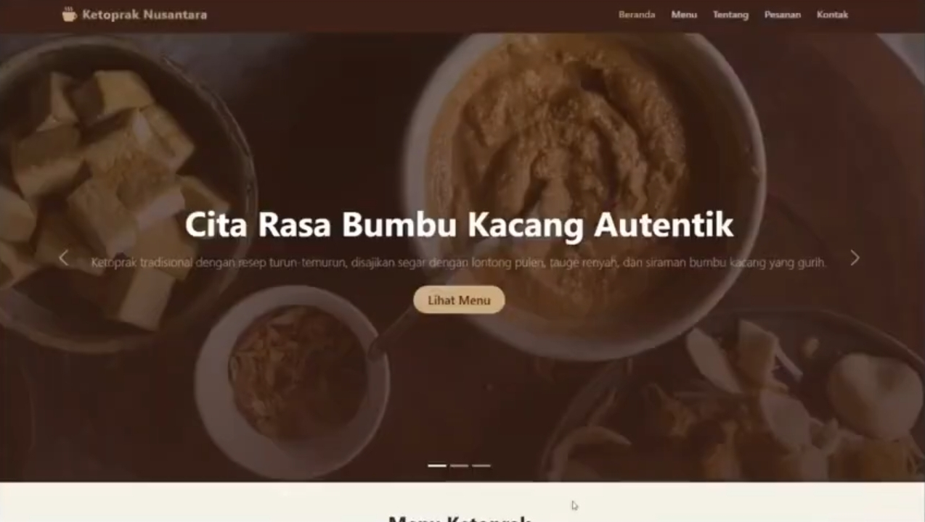
TAMPILAN BERANDA
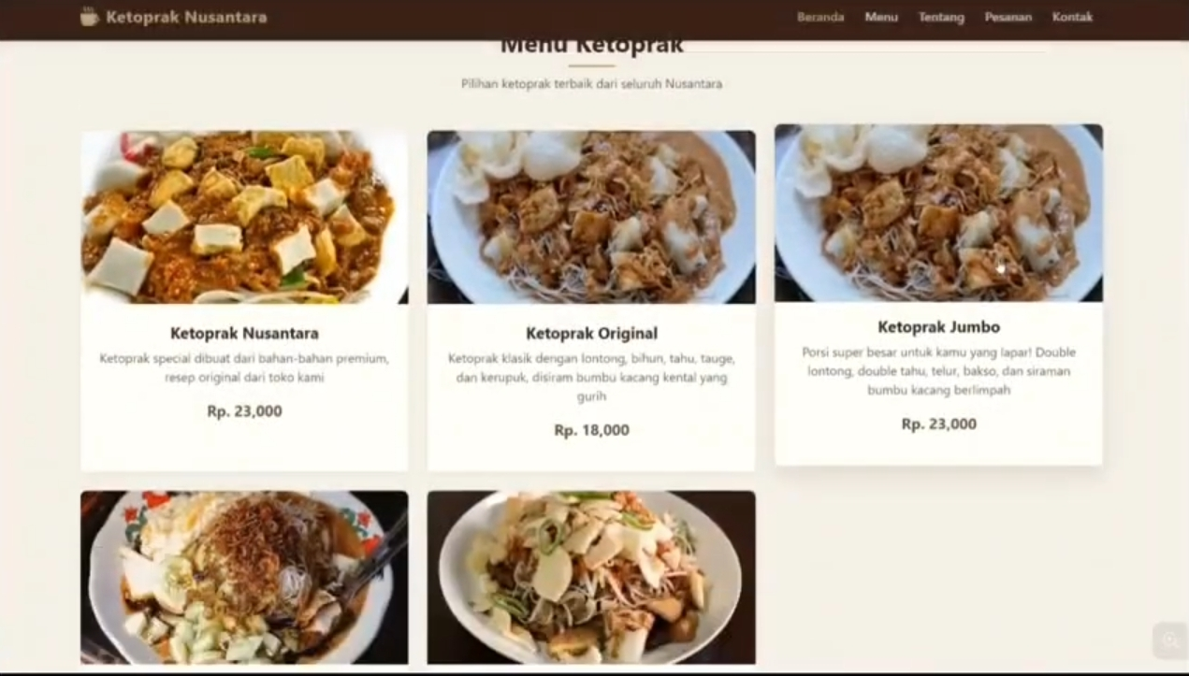
TAMPILAN MENU MAKANAN
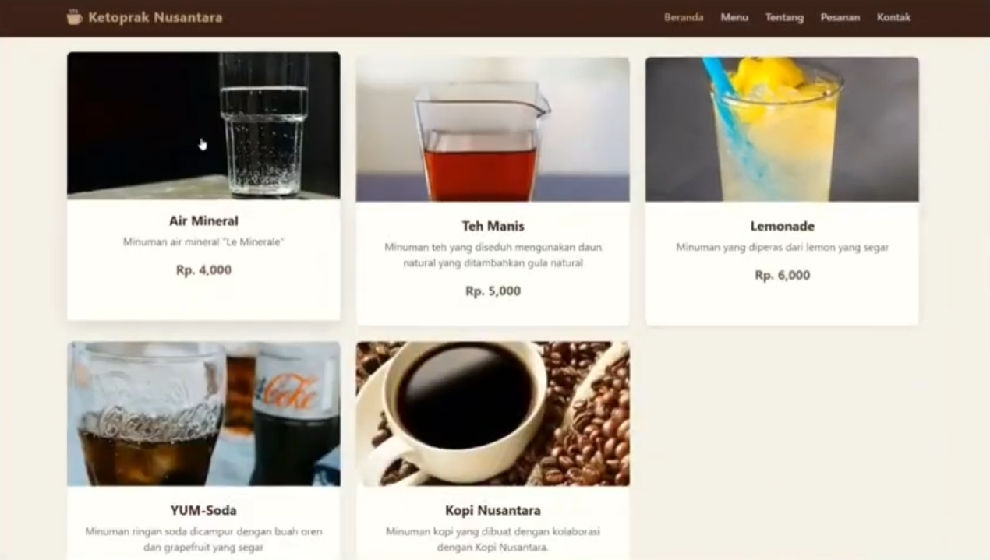
TAMPILAN MENU MINUMAN
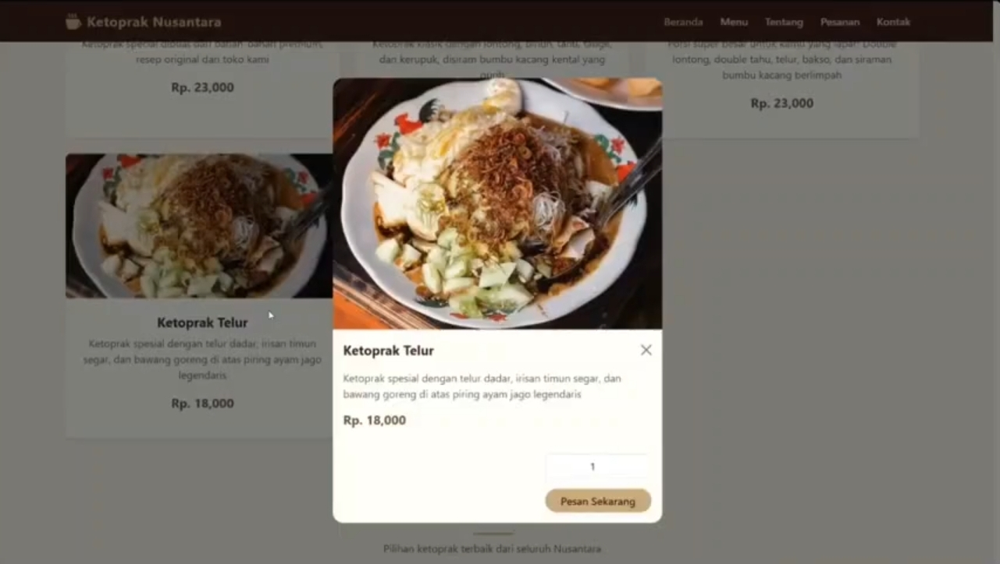
TAMPILAN JUMLAH PEMESANAN
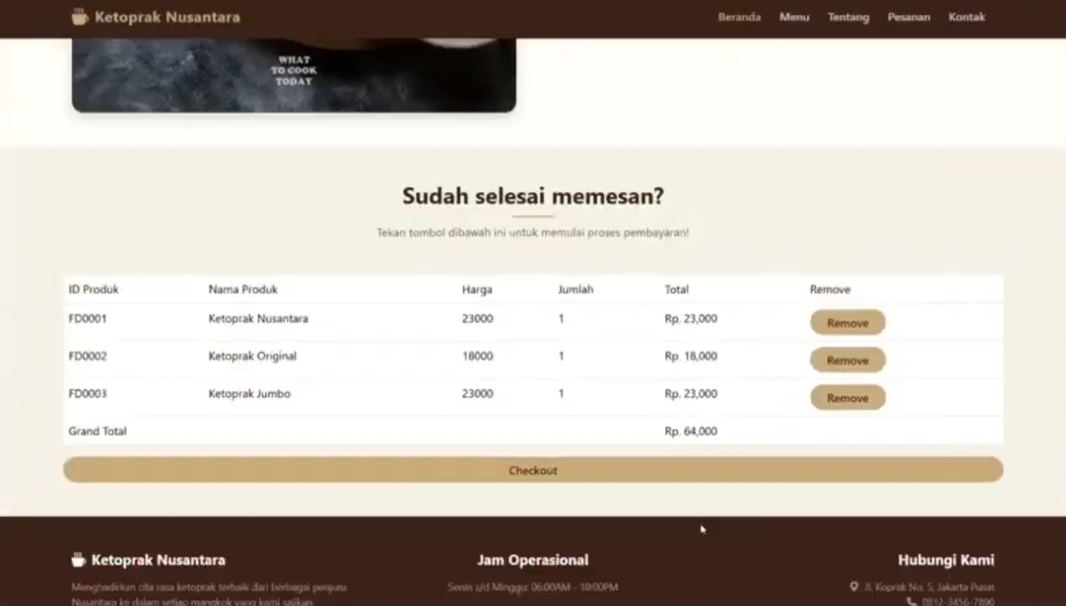
TAMPILAN BILL CHECKOUT PEMBAYARAN
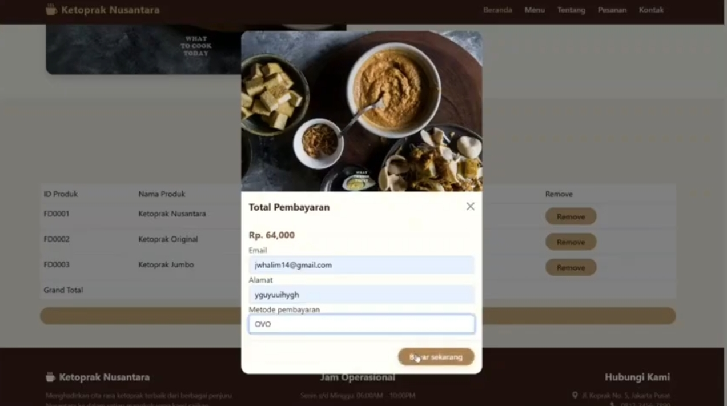
TAMPILAN UNTUK EMAIL, ALAMAT, DAN METODE PEMBAYARAN

6. Database
Website menggunakan database bernama kopinusantara. Database project memiliki tabel customerlist, drinklist, foodlist, tempcheckout, dan transactionlist. Tabel foodlist digunakan untuk menyimpan data menu makanan, sedangkan drinklist digunakan untuk menyimpan data minuman.
Menu makanan yang tersedia antara lain Ketoprak Nusantara, Ketoprak Original, Ketoprak Jumbo, Ketoprak Telur, dan Ketoprak Komplit. Database juga digunakan pada proses pemilihan menu dan checkout.

7. Kendala dan Solusi
Kendala | Solusi
Layout perlu menyesuaikan berbagai ukuran layar. | Menggunakan Bootstrap Grid dengan beberapa breakpoint.
Navbar perlu tetap mudah digunakan pada mobile. | Menggunakan navbar-expand-lg, navbar-toggler, dan collapse.
Informasi detail menu dapat membuat halaman terlalu panjang. | Menggunakan Bootstrap Modal.
Card perlu terlihat lebih konsisten. | Menggunakan utility seperti h-100, rounded-3, dan shadow-sm.
Tampilan Bootstrap perlu disesuaikan dengan tema website. | Menambahkan CSS custom pada project.
Project menggunakan PHP dan MySQL. | Project dijalankan menggunakan server lokal dan database MySQL.

